1. Propósito

1.1 Asignar número de control para dar carácter de estudiante inscrito al aspirante que cubra los requisitos de ingreso al Instituto Tecnológico de Cancún, así como la asignación de carga académica

2. Alcance

Este procedimiento es aplicable a todo aspirante a ingresar al Instituto Tecnológico de Cancún.

3. Políticas de operación

3.1. Sólo se inscribirá a aspirantes que resulten seleccionados de acuerdo al resultado del examen de selección; y que reúnan los requisitos legales y los establecidos por el Instituto Tecnológico de Cancún.

3.3. Se verificará que todos los aspirantes cumplan con los requisitos legales e institucionales previo a la inscripción.

CONTROL DE EMISIÓN
ELABORÓ | REVISÓ | AUTORIZÓ
DR. JORGE A. CANO TUR  LIC. GRETTY MONTERO MEDINA  Jefe del Depto. de Desarrollo Académico y Jefa del Depto. de Servicios Escolares | LIC. MIGUEL AURELIO LUJÁN RAMÍREZ  Subdirección Académica | LIC. S. XÓCHITL CARMONA BAREÑO  Directora
Firma: | Firma: | Firma:
7 de agosto de 2018 | 7 de agosto de 2018 | 7 de agosto de 2018

4. Diagrama de Procedimiento.

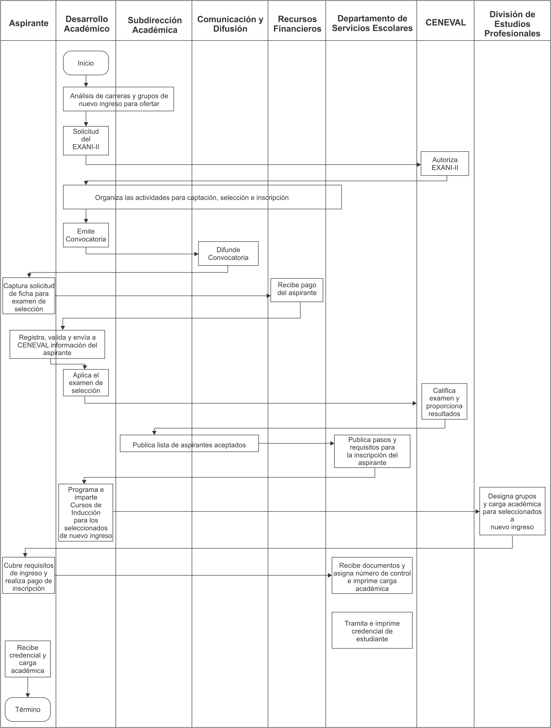

Descripción del procedimiento.

Secuencia de  etapas | Actividad | Responsable
- Análisis de Carreras y Grupos de Nuevo Ingreso para ofertar | - Verificar los recursos institucionales (infraestructura y humanos) necesarios para cubrir la demanda de nuevo ingreso | Dirección  Subdirección Académica  Jefatura de Desarrollo Académico
- Solicitud de EXANI-II | - Solicita EXANI-II al CENEVAL  - Autorización de la aplicación del EXANI-II | Jefatura del Departamento de Desarrollo Académico
3. Organiza las actividades para la captación, selección e inscripción | 3.1 Organiza las actividades para la captación, selección e inscripción en coordinación con la División de Estudios Profesionales, Recursos Financieros, Servicios Escolares, Comunicación y Difusión, Subdirección de Planeación y Subdirección Académica. | Jefatura del Departamento de Desarrollo Académico
4. Emisión de Convocatoria | 4.1 Emite la convocatoria a más tardar la 4ª semana del mes de enero para el primer examen y a más tardar la segunda semana de mayo para el segundo examen. | Jefatura del Departamento de Desarrollo Académico
5. Difusión de la convocatoria | 5.1 Difunde convocatoria para la captación de estudiantes para nuevo ingreso. | Jefatura del Departamento  de Comunicación y  Difusión
6. Registra, valida y envía a CENEVAL información del aspirante | 6.1. Registra los datos personales para obtener su preficha  6.2. Pago del derecho a examen en el Banco  6.3. Después de 24 horas realiza el canje del comprobante de pago por el recibo oficial en Recursos Financieros  6.4. Solicitar acceso al portal de CENEVAL al Departamento de Desarrollo Académico  6.5. Realiza su registro ante CENEVAL  6.6. Imprime su pase de ingreso al examen  6.7. Emisión y publicación de listas  6.8. Selección de aplicadores | Aspirantes  Jefatura del Depto. de Desarrollo Académico
- Aplica el examen de selección. | 7.1 Aplica los exámenes de selección | Jefatura del Departamento  de Desarrollo  Académico
8. CENEVAL califica examen y proporciona resultados | 8.1 El representante del CENEVAL se lleva las hojas de respuestas utilizadas y de acuerdo a las fechas estipuladas en la solicitud proporciona los resultados a la Jefatura de Desarrollo Académico. | CENEVAL
9. Publica  relación de aspirantes aceptados. | 9.1 Publica lista de aspirantes aceptados. ITC-  AC-PO-001-01. y calendario de actividades  9.2 Publica pasos y requisitos para la inscripción | Jefatura del Departamento  de Desarrollo  Académico y Jefatura del Departamento de Comunicación y Difusión  Jefatura del departamento de Servicios Escolares
10. Programa e  Imparte cursos de Inducción. | 10.1 Programa e imparte Cursos de Inducción. | Jefatura del Departamento  de Desarrollo  Académico
11. Designación de grupos de nuevo ingreso | 11.1 Designa grupos y cargas académicas para nuevo ingreso | División de Estudios Profesionales
12. Cubre requisitos de ingreso y realiza pago de inscripción. | 12.1 Integra el expediente para dar cumplimiento a los requisitos de inscripción.  12.2 Realiza pago de inscripción en la sucursal bancaria indicada, y deberá canjear la ficha de depósito bancario por el recibo oficial de cobro. | Aspirante
13. Recibe documentos y asigna número de control. | 13.1 Recibe y revisa los documentos de aspirantes aceptados. Ver listado de documentos requeridos  13.2. Imprime carga académica para el estudiante  Ver anexo 9.6  13.3 Anexa al expediente el contrato original firmado por el estudiante.  13.4 Solicitud de inscripción.  13.5 Asigna número de control  estudiante y entrega copia.  10.3 Asigna número de control en forma progresiva, correspondiente a cada estudiante. | Jefatura del Departamento  de Servicios Escolares
14. Otorga  Credencial. | 14.1 Emite y entrega credencial a estudiante. | Jefatura del Depto. del Centro de Cómputo

- Documentos de referencia
Documentos | Código
CIRCULAR NÚM. DGAIR/005/2000 del 15-11-2000  Acuerdo No. 1/SPC. Diario Oficial, 17 de diciembre de 1997  Circular de Convalidación de Estudios D.A./01/01  Listado de documentos requeridos para inscripción  Guía para la asignación de número de control.  Manual de Servicios Escolares 2007  Manual Académico Administrativo 2007 | NA  NA  NA  ITC-AC-RC-01  ITC-AC-RC-02  NA  NA

- Registros
Registros | Tiempo de  conservación | Responsable de  conservarlo | Código de registro o  identificación única
Lista de aspirantes aceptados | Un semestre | Departamento de Servicios  Escolares | ITC-AC-PO-001-01
Solicitud de inscripción | Permanente | Departamento de Servicios  Escolares | ITC-AC-PO-001-02
Contrato con  Estudiante | Permanente | Departamento de Servicios  Escolares | ITC-AC-PO-001-03
Recibo oficial de cobro | Permanente | Departamento de Servicios  Escolares | Número de folio
Libro de registro de  números de control | Permanente | Departamento de Servicios  Escolares | Número de tomo
Carga académica | Permanente | Departamento de Servicios  Escolares | Número de control del estudiante

8.- Glosario
8.1. Carga académica: Es el documento donde se registra el número de asignaturas con la cantidad de créditos autorizados a cursar en un periodo escolar.

8.2. Inscripción: Proceso por el cual el aspirante que ha sido seleccionado mediante un examen y cumple con los requisitos de admisión, es registrado como estudiante del plantel.

8.3. Número de control: Es el número otorgado por el Departamento de Servicios Escolares para identificar al estudiante, durante toda su estancia en el Instituto Tecnológico.

8.4. Equivalencia de estudios: Es el acto administrativo a través del cual la autoridad educativa, declara equiparables entre sí, estudios realizados dentro del Sistema Educativo Nacional.

8.5. Revalidación de Estudios: Es el acto administrativo a través del cual la autoridad educativa (TecNM) declara equiparables entre sí, estudios realizados en el extranjero con planes de estudio del Tecnológico Nacional de México.
9.- Anexos
9.1. Registro electrónico de la solicitud de ficha para examen de N/A

Selección

9.2. Formato de Lista de aspirantes aceptados. ITC-AC-PO-001-01

9.3. Formato de solicitud de inscripción. ITC -AC-PO-001-02

9.4. Listado de documentos requeridos para inscripción. ITC -AC-RC-001

9.5. Guía para la asignación de número de control. ITC -AC-RC-002

9.6. Formato de carga académica. ITC-AC-RC-003

9.7. Formato de credencial. ITC-AC-RC-004

9.8. Formato de contrato con el estudiante. ITC -AC-PO-001-03

9.9. Formato de libro de registro de números de control. ITC-AC-RC-005

9.10. Recibo oficial de cobro ITC-AC-RC-006

- Cambios de esta versión

Número de  Revisión | Fecha de la  actualización | Descripción del cambio
0 | 7 de Agosto 2018 | Migración a la versión 2015 de la norma

